

ผลการดำเนินงานของ กต.ตร.
สถานีตำรวจภูธรท่าม่วง
ประจำเดือน มีนาคม 2567

ข้อมูล ณ วันที่ ๒๒ มีนาคม 256๗
เมื่อวันที่ 5 มีนาคม 2567 เวลา 09.30 – 11.00 น. นายชัยยุทธ วัฒโน นายกเทศบาลตำบลท่าม่วง และ
นายรดาโชดก รังษีสุกานนท์ รองนายกเทศบาลตำบลท่าม่วง ซึ่งเป็น กต.ตร.สภ.ท่าม่วง พร้อมด้วย ว่าที่ พ.ต.ต. สาน
จะยันรัมย์ สวป. (ชส.) สภ.ท่าม่วง และร้อยเวร 20 เข้าร่วมประชุมแผนดำเนินการในการป้องกันอาชญากรรมจุดเสี่ยงต่างๆ ในเขตเทศบาลตำบลท่าม่วง รวมถึงแนวทางการรักษาความปลอดภัยของสถานที่และทรัพย์สินของทางราชการ เพื่อป้องกันอาชญากรรม ณ ห้องประชุม รร.วัดศรีโลหะราษฎร์บำรุง อ.ท่าม่วง จ.กาญจนบุรี

เมื่อวันที่ ๒๙ ตุลาคม ๒๕๖๖ เวลา ๑๗.๐๐ - ๒๐.๐๐ น. พันตำรวจเอก ศราวุธ ศรีสังวรณ์
ผู้กำกับการ สถานีตำรวจภูธรท่าม่วง และ นาย ฑรัท เหลืองสอาด นายอำเภอท่าม่วง ซึ่งเป็น กต.ตร.
โดยตำแหน่ง พร้อมด้วยข้าราชการตำรวจ ฝ่ายปกครอง ร่วมปล่อยแถว ตั้งจุดตรวจจุดสกัด ตรวจค้นรถยนต์ รถจักรยานยนต์ บุคคล สุ่มเสี่ยงก่ออาชญากรรมในพื้นที่รับผิดชอบ

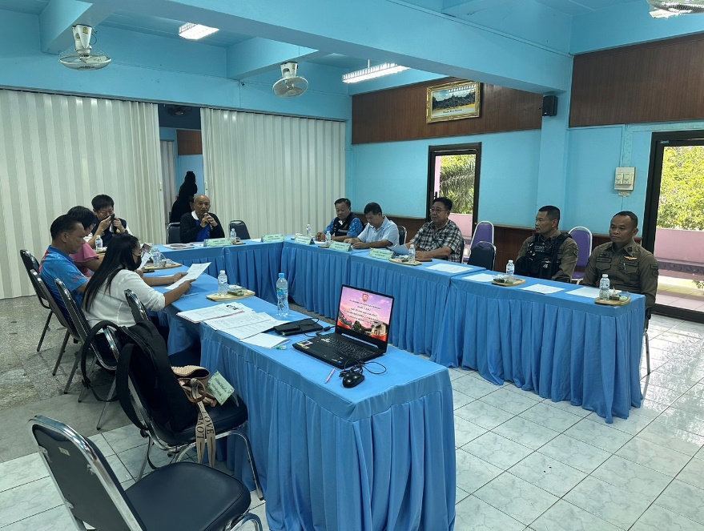
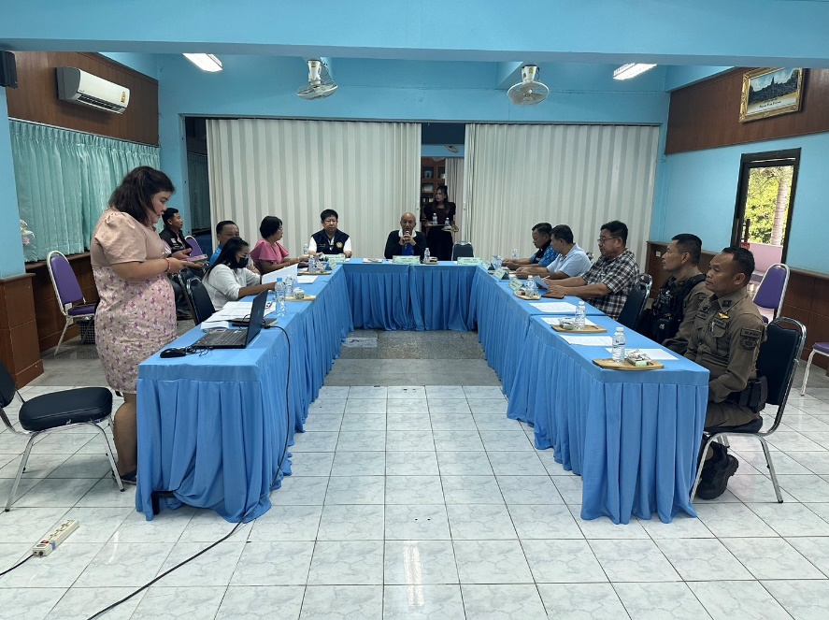

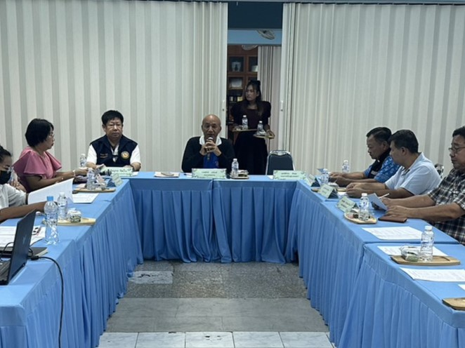
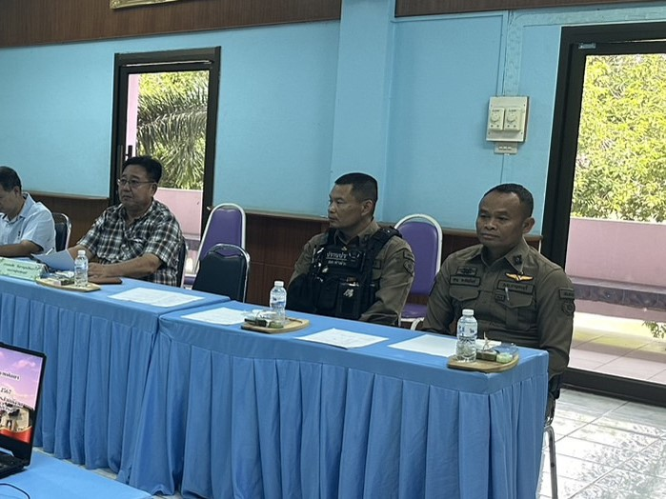
สถานีตำรวจภูธรท่าม่วง จังหวัดกาญจนบุรี โทร. 0 3461 1020, 0 3461 1888

